软件配置管理

1目的

本文档主要目的在于规范项目配置管理活动，确保配置项正确地唯一标识并且易于存取，保证基线配置项的更改受控，明确基线状态，在整个软件生命周期中建立和维护项目产品的完整性和可追溯性。

2 配置管理术语解释

2.1 软件配置管理（Software Configuration Management SCM）

软件配置管理是对软件修改进行标识、组织和控制的技术，用来协调和控制整个过程。是通过技术或行政手段对软件产品及其开发过程和生命周期进行控制、规范的一系列措施。配置管理的目标是记录软件产品的演化过程，确保软件开发者在软件生命周期中各个阶段都能得到精确的不同版本的产品配置。

2.2配置项（Configuration Item CI）

凡是纳入配置管理范畴的工作成果统称为配置项，配置项逻辑上组成软件系统的各组成部分，一般是可以单独进行设计、实施和测试的。

每个配置项的主要属性有：名称、标签、文件状态、版本、作者、日期等。所有配置项都被保存在配置库里，确保不会混淆、丢失。配置项及其历史记录反映了软件的演化过程。

2.3 基线（Baseline）

在配置管理系统中，基线就是一个配置项或一组配置项在其生命周期的不同时间点上通过正式评审而进入正式受控的一种状态，这些配置项构成了一个相对稳定的逻辑实体，而这个过程被称为“基线化”。每一个基线都是其下一步开发的出发点和参考点。基线确定了元素（配置项）的一个版本，且只确定一个版本。一般情况下，基线一般在指定的里程碑处创建，并与项目中的里程碑保持同步。每个基线都将接受配置管理的严格控制，基线中的配置项被“冻结”了，不能再被任何人随意修改，对其修改要严格地按照变更控制的过程进行。在一个软件开发阶段结束时，上一个基线加上增加和修改的基线内容形成下一个基线。

3软件配置

3.1软件配置环境

3.1.1开发用计算机软件环境

|  |  |
| --- | --- |
| 软件名称 | 作用 |
| windows10 | 操作系统 |
| Mysql | 软件数据库 |
| java | 开发环境 |
| Github | 配置管理工具 |

3.2受控配置库

在本项目开发实施的整个过程中，根据不同阶段的配置管理划分8个受控配置目录，只有配置管理员拥有增加和修改的权限，其它用户只有只读的权限。受控配置库的目录为：

01可行性研究

02项目开发

03需求分析

04概要设计

05详细设计

06代码

07测试

08用户手册

初始配置库的根目录中包含依然合得来小组的配置文件清单，该文档包括本项目开发过程中应该提交的文档的清单，在实际开发过程中，根据实际情况，可以在清单中酌情修改、增加和删除需要提交的文档。

3.3配置管理员

技术支持经理在项目中担任配置管理员的工作。配置管理员负责：

1.指定配置计划

2.定期的查看配置库更新的内容

3.定期通知大家对稳定版本进行下载

4.协助组长进行交付物的检查和评审。

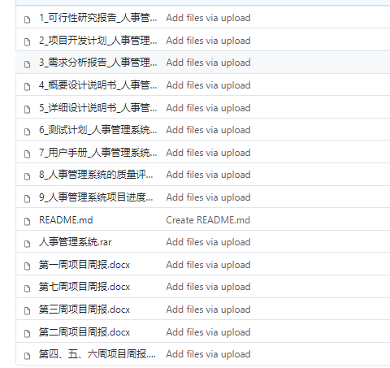配置管理员在制定完计划后，建立符合本项目的配置管理库。配置库建立在github上，目录结构可按照示例配置库提供的目录

图1项目文档管理列表